2014 Ağustos ayında kurulan şirket sayısında bir önceki aya göre %6,99 azalış oldu.
- 2014 Ağustos ayında kurulan şirket sayısında bir önceki aya göre %6,99, kooperatif sayısında %33,33 ve gerçek kişi ticari işletme sayısında %14,53 azalış olmuştur.
- Aynı ay içinde kapanan şirket sayısı bir önceki aya göre %16,91, kapanan kooperatif sayısı %47,19 ve kapanan gerçek kişi ticari işletme sayısı %37,58 azalmıştır.
Kapanan şirket sayısında geçen yılın aynı ayına göre %12,35 azalış oldu.
- 2014 yılı Ağustos ayında, 2013 yılı Ağustos ayına göre kurulan şirket sayısında %33,46 ve kurulan gerçek kişi ticari işletme sayısında %6,10 artış olurken, kurulan kooperatif sayısında %30,56 azalma olmuştur.
- 2014 yılı Ağustos ayında kapanan şirket sayısı, 2013 yılının aynı ayına göre %12,35 ve kapanan kooperatif sayısı %32,22 azalırken, kapanan gerçek kişi ticari işletme sayısı %2,70 artmıştır.
2014 yılı ilk sekiz ayında kurulan şirket sayısı, 2013 yılının aynı dönemine göre %16,62 arttı.
- 2014 yılının ilk sekiz ayında, geçen yılın aynı dönemine göre kurulan şirket sayısı %16,62, kooperatif sayısı %6,95 ve gerçek kişi ticari işletmesi sayısı %25,38 oranında artmıştır.
- Aynı dönem içinde kapanan şirket sayısı %12,20, kapanan kooperatif sayısı %4,74 ve kapanan gerçek kişi ticari işletme sayısı %1,19 azalmıştır.
2014 Ağustos Ayı Genel Görünümü
İLAN  TÜRÜ | ŞİRKET  TÜRÜ | AĞUSTOS 2014 | TEMMUZ 2014 | Bir Önceki Aya Göre Değişim (%) | AĞUSTOS 2013 | Bir Önceki Yılın Aynı Ayına Göre Değişim (%) | OCAK- AĞUSTOS  (8 Aylık)
 |  |  |  |  |  |  | 2013 | 2014 | Değişim (%)
Kurulan* | Şirket | 4.017 | 4.319 | -6,99 | 3.010 | 33,46 | 32.621 | 38.044 | 16,62
Kurulan* | Kooperatif | 50 | 75 | -33,33 | 72 | -30,56 | 662 | 708 | 6,95
Kurulan* | Ger.Kişi Tic.İşl. | 3.059 | 3.579 | -14,53 | 2.883 | 6,10 | 41.050 | 51.468 | 25,38
Tasfiye | Şirket | 347 | 1.000 | -65,30 | 906 | -61,70 | 11.807 | 8.928 | -24,38
Tasfiye | Kooperatif | 67 | 414 | -83,82 | 159 | -57,86 | 1.760 | 1.420 | -19,32
Kapanan** | Şirket | 752 | 905 | -16,91 | 858 | -12,35 | 10.221 | 8.974 | -12,20
Kapanan** | Kooperatif | 122 | 231 | -47,19 | 180 | -32,22 | 1.267 | 1.207 | -4,74
Kapanan** | Ger.Kişi Tic.İşl. | 1.103 | 1.767 | -37,58 | 1.074 | 2,70 | 13.738 | 13.575 | -1,19

* Kurulan gerçek kişi ticari işletmesi sayısı adi ortaklıkları da içermektedir. 2014 yılı Ağustos ayında 3.059 gerçek kişi ticari işletmesi kurulmuş, bu ay adi ortaklık kuruluşu olmamıştır.
* * Kapanan gerçek kişi ticari işletmesi sayısı, yapılan tebligatlarla ticari faaliyeti bulunmadığı tespit edilen gerçek kişi ticari işletmesinin kayıtlarının ilgili Ticaret Sicil Müdürlükleri tarafından Ticaret Sicil Yönetmeliğinin 51. maddesine istinaden re’sen silinen işletmelerini kapsamamaktadır. 2014 yılı Ağustos ayında 1.385, Ocak-Ağustos döneminde 35.098 gerçek kişi ticari işletmesi re’sen kapatılmıştır.

2014 Ağustos ayında Sinop, Bayburt ve Bartın’da şirket kuruluşu gerçekleşmemiştir.
- 2014 yılı Ağustos ayında kurulan toplam 4.067 şirket ve kooperatifin %78,68’i limited şirket, %20,09’u anonim şirket, %1,23’ü ise kooperatiftir. Şirket ve kooperatiflerin %38,14’ü İstanbul,
%11,26’sı Ankara, %6,32’si İzmir’de kurulmuştur.
- Bu ay Sinop, Bayburt ve Bartın illerinde şirket kuruluşu gerçekleşmemiştir. 2014 yılı ilk sekiz ayında Sinop’ta 13 şirket kurulmuş 7 şirket kapanmış, Bayburt’ta 10 şirket kurulmuş 3 şirket kapanmış, Bartın da ise 12 şirket kurulmuş 10 şirket kapanmıştır.

2014 Ağustos ayında kurulan şirketlerin sermayelerinin toplamı, bir önceki aya göre %50,90 oranında azaldı.
- 2014 yılı ilk sekiz ayında toplam 38.752 şirket ve kooperatif kurulmuştur. Bu dönemde kurulan toplam 31.398 limited şirket, toplam sermayenin %47,75’ini, 6.639 anonim şirket ise %52,25’ini oluşturmaktadır. Ağustos ayında kurulan şirketlerin sermayelerinin toplamı, Temmuz ayına göre
%50,90 oranında azalmıştır.
2014 Yılında Şirket Türlerine Göre Şirket Kuruluşları
 |  | Şirket Türleri |  |  |  |  | Genel Toplam
 |  | Anonim | Kollektif | Komandit | Limited | Kooperatif | Genel Toplam
OCAK - HAZİRAN | Sayı | 4.897 | 6 | 0 | 24.805 | 583 | 30.291
OCAK - HAZİRAN | Sermaye (TL) | 254.209.7261 | 553.500 | 0 | 2.905.175.075 | - | 5.447.825.836
TEMMUZ | Sayı | 925 | 0 | 1 | 3.393 | 75 | 4.394
 | Sermaye (TL) | 1.047.630.812 | 0 | 10.000 | 379.390.350 | - | 1.427.031.162
AĞUSTOS | Sayı | 817 | 0 | 0 | 3.200 | 50 | 4.067
AĞUSTOS | Sermaye (TL) | 368.111.208 | 0 | 0 | 332.529.175 | - | 700.640.383
TOPLAM | Sayı | 6.639 | 6 | 1 | 31.398 | 708 | 38.752
TOPLAM | Sermaye (TL) | 3.957.839.281 | 553.500 | 10.000 | 3.617.094.600 | - | 7.575.497.381

2014 Ağustos ayında 1.198 şirket ve kooperatif ile 1.016 gerçek kişi ticari işletmesi, ticaret sektöründe kuruldu.
- 2014 Ağustos ayında kurulan toplam şirket ve kooperatiflerin; 1.198’i toptan ve perakende ticaret, motorlu taşıtların ve motosikletlerin onarımı, 652’si inşaat, 525’i imalat sektöründedir.
- 2014 Ağustos ayında kurulan gerçek kişi ticari işletmelerinin; 1.016’sı toptan ve perakende ticaret, motorlu taşıtların ve motosikletlerin onarımı, 794’ü inşaat, 314’ü imalat sektöründedir.
- Bu ay kapanan şirket ve kooperatiflerin; 272’si toptan ve perakende ticaret, motorlu taşıtların ve motosikletlerin onarımı, 211’i inşaat, 111’i imalat sektöründedir.
- Bu ay kapanan gerçek kişi ticari işletmelerinin 519’u toptan ve perakende ticaret, motorlu taşıtların ve motosikletlerin onarımı, 133’ü inşaat, 117’si imalat sektöründedir.
2014 Ağustos ayında kurulan 50 Kooperatifin 17’si Konut Kooperatifidir.
- 2014 Ağustos ayında kurulan 50 Kooperatifin 17’si Konut Yapı Kooperatifi, 13’ü Sulama Kooperatifi, 6’sı da Tarımsal Kalkınma Kooperatifi olarak kurulmuştur.
- 2014 yılının ilk sekiz ayında kurulan 708 kooperatifin 213’ü Konut Yapı Kooperatifi, 153’ü Sulama Kooperatifi, 118’i de Motorlu Taşıyıcılar Kooperatifi olarak kurulmuştur.
2014 Ağustos ayında 334 adet yabancı ortak sermayeli şirket kuruldu.
- 2014 Ağustos ayında kurulan 334 yabancı ortak sermayeli şirketin 95’i Suriye, 24’ü Alman, 22’si de İran ortaklı olarak kurulmuştur.

2014 yılı ilk sekiz ayında;
- Kurulan yabancı ortak sermayeli şirket sayısı 3.029 dur. Bu şirketlerin 769’u Suriye, 222’si Almanya ve 175’i de Irak ortaklıdır.
- Kurulan 3.029 yabancı ortak sermayeli şirketin 507’si anonim, 2.522’si limited şirkettir. Bu şirketlerin 1.110’u toptan ve perakende ticaret, motorlu taşıtların ve motosikletlerin onarımı, 492’si imalat ve 293’ü inşaat sektöründe kurulmuştur.
- Kurulan yabancı ortak sermayeli şirketlerin toplam sermayelerinin %49,67’si yabancı sermayeli ortak payı oluşturmaktadır.
- Yurtdışında yerleşik Türk vatandaşlarının ortak olduğu 287 adet yabancı ortak sermayeli şirket kurulmuştur. (***)
2014 Yılında Kurulan Yabancı Sermayeli Şirketlerin Genel Görünümü
 |  | Anonim | Limited | Genel Toplam
OCAK - HAZİRAN | Sayı | 384 | 1.947 | 2.331
OCAK - HAZİRAN | Ortak Olunan Şirketlerin Toplam Sermayesi (TL) | 438.613.029 | 383.129.100 | 821.742.129
OCAK - HAZİRAN | Ortak Olunan Şirketlerdeki Yabancı Ortak Sermaye Toplamı (TL) | 392.188.007 | 334.248.656 | 726.436.663
OCAK - HAZİRAN | Yabancı Ortak Sermaye Oranı (%) | 89,42 | 87,24 | 88,40
TEMMUZ | Sayı | 64 | 300 | 364
TEMMUZ | Ortak Olunan Şirketlerin Toplam Sermayesi (TL) | 746.576.884 | 50.018.800 | 796.595.684
TEMMUZ | Ortak Olunan Şirketlerdeki Yabancı Ortak Sermaye Toplamı (TL) | 14.746.003 | 44.726.500 | 59.472.503
TEMMUZ | Yabancı Ortak Sermaye Oranı (%) | 1,98 | 89,42 | 7,47
 | Sayı | 59 | 275 | 334
AĞUSTOS | Ortak Olunan Şirketlerin Toplam Sermayesi (TL) | 20.450.500 | 31.629.925 | 52.080.425
 | Ortak Olunan Şirketlerdeki Yabancı Ortak Sermaye Toplamı (TL) | 15.165.205 | 28.590.100 | 43.755.305
 | Yabancı Ortak Sermaye Oranı (%) | 74,16 | 90,39 | 84,01
TOPLAM | Sayı | 507 | 2.522 | 3.029
TOPLAM | Ortak Olunan Şirketlerin Toplam Sermayesi (TL) | 1.205.640.413 | 464.777.825 | 1.670.418.238
TOPLAM | Ortak Olunan Şirketlerdeki Yabancı Ortak Sermaye Toplamı (TL) | 422.099.215 | 407.565.256 | 829.664.471
TOPLAM | Yabancı Ortak Sermaye Oranı (%) | 35,01 | 87,69 | 49,67

* * * 4875 sayılı Doğrudan Yabancı Yatırımlar Kanunu’nun 2. Maddesi gereğince Yabancı Sermayeli Şirketler, ortaklarından en az birinin yabancı uyruklu gerçek veya tüzel kişi veya yurtdışında ikamet eden T.C. vatandaşı olduğu şirketlerdir.
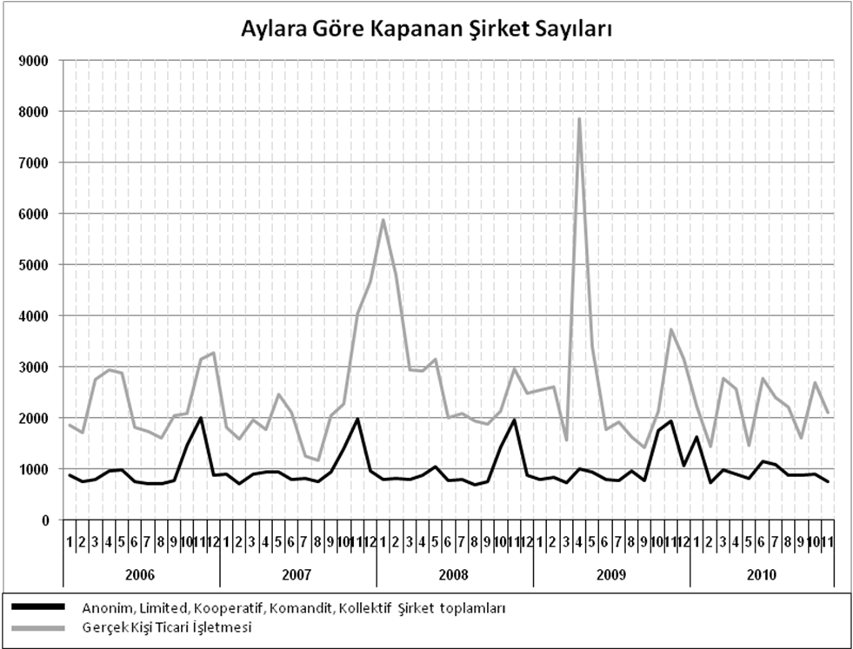
Bir sonraki haber bülteninin yayımlanma tarihi 17 Ekim 2014’dir.
Ayrıntılı tablo ve grafiklere www.tobb.org.tr web sitesi üzerinden erişebilirsiniz.

